MİTOZ BÖLÜNME
Mitoz bölünmenin başlangıcını saptamak olanaksızdır. Fakat hücrede bazı değişiklikler olur; hücre içeriği jel haline geçer, metabolizma durur, çekirdeğin hacmi hızla büyür. Kromatid iplikleri belirginleşir ve boyanmaya başlar. G2 evresinin tamamlanması, kromozomların türlere özgü şekil ve sayıyı kazanmasıyla mitoz bölünmeye geçilir. Işık mikroskobunda kromozomlar artık rahatlıkla görülebilir. Bu süre yaklaşık bir saat sürer. Bu evredeki hücreler küre şeklindedir ve etrafındaki cisimlere kuvvetle bağlanmamıştır. Mitoz bölünme; profaz, metafaz, anafaz ve telofaz diye dört evreye ayrılır.
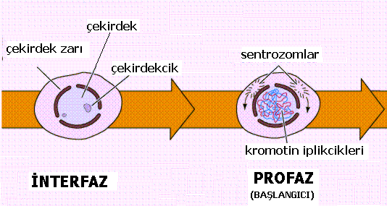

PROFAZ
Başlangıcında çekirdek içinde ince uzun kromatid iplikleri halinde görünen kromozomlar, yavaş yavaş helozon şeklinde kıvrılarak kalınlaşmaya başlar ve görülebilir duruma geçer. kalınlaşma ve kısalma anafaza kadar devam edebilir. Bu arada eş kromozomlar birbirlerinden fark edilemeycek kadar sıkıca bağlıdırlar. Bu evrede birbirine sentromerlerle bağlanmış olarak duran kromozomların her birine kromatid denir. Sentrozomlar ayrılarak her biri bir kutba gitmeye başlar ve aralarında iğ iplikleri oluşur. Profazın sonuna doğru iğ iplikleri ile kromozomlar arasında bağlantı kurulurken, sentrozomlardan hücre zarına uzanan iğ iplikleri de oluşur ve çekirdek zarı eriyerek kaybolur, kromozomlar sitoplazma içerisine dağılır.
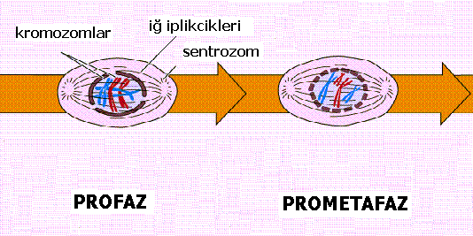

METAFAZ
Kromozomlar çok kere bir çember gibi, bazen de karışık olarak ekvatoral düzlem üzerinde dizilirler. Genellikle küçük kromozomlar merkezde, büyükler çevrededir. Diziliş türlere özgü bir özellik gösterir. Kromozomlar eşit olarak kutuplara çekileceğinden, ortada belirli bir denge kurulana kadar beklenilir.
Profaz 30-60 dakika sürmesine karşılık, metefaz ancak 2-6 dakika sürer. her bir kromozomun sentromeri belirgin olarak ikiye bölünür ve kromatidler tam olarak birbirinden ayrılır.
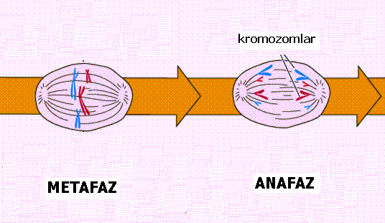
ANAFAZ
Ekvatoral düzlemdeki kardeş kromozomlar kutuplara bu evrede taşınırlar. Kasılma özelliği olan sentrozomların iğ iplikleri sayesinde kromozomların yarısı bir kutba, diğer yarısı öbür kutba gider. Kromozomların kutuplara ulaşmasıyla bu evre sona erer.
Bitki hücrelerinde sentrozom bulunmadığı için kromozomların taşınması sitoplazma hareketleriyle ve sitoplazma kökenli iğ ipliklerinin yardımıyla olur. Bu evre de yaklaşık olarak 3-15 dakika sürer.

TELOFAZ
Kromozomlar daha az boyanmaya başlar. Çekirdek zarı yavaş yavaş oluşur. Kromozomlar uzayıp incelmeye başlar. Bölünme açısından çekirdek dinlenmeye geçerken, hücre metabolizması aktif hale geçer.
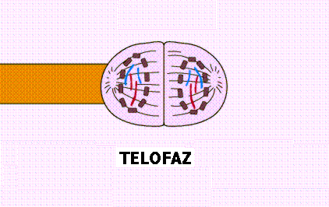
Bu evrenin oluşumu sürerken bir yandan da sitoplazma boğum yapmaya başlar. İğ ipliklerine dik olarak boğumlanan sitoplazmanın o bölgede jel hale geçerek iki oğul hücrenin stoplazmasını ayırdığını ileri süren görüşlerde vardır. Stoplazmanın boğumlanarak ayrılması sürecine sitokinez denir. Telofazın başlangıcından iki yeni hücrenin oluştuğu ana kadar geçen süre 30-60 dakikadır.

MAYOZ BÖLÜNME

Bütün döllerde kromozom sayısının değişmez kalabilmesi için (sperm ve yumurtanın birleşmesinden kromozom sayısı iki katına çıkacağından dolayı) farklı bir hücre bölünmesi gelişmiştir. Mayoz bölünme ismini alan bu tip bölünmede, kromozom sayısı yarıya indirgenir. Mayoz bölünmenin sonunda meydana gelen gametler diğer vücut hücrelerinin aksine n sayıda kromozom taşır (bazı bitkilerde ve bir hücrelilerde bireyin kendisi yaşantısı boyunca haploid kromozomlu olduğundan mayoz bölünmeye gerek kalmaz). Normal olarak soma hücrelerinde 2n kromozomlardan homolog olanlar, boyuna, sinaps dediğimiz aralıklarla birbirinin yakınında uzanırlar. Bu homolog kromozomların her biri ayrı bir kutba giderek, yalnız bir tanesinin bir gamete verilmesi sağlanır. Homolog kromozomlar aynı büyüklüğe ve şekle, keza benzer kalıtsal faktörlere sahiptir. Gerek yumurta gerekse sperm oluşumu son iki hücre bölünmesine kadar aynı kurallara göre yürütülür. Daha sonra spermatogenezis (sperm oluşumu) ve oogenesiz (yumurta oluşumu) farklı şekilde meydana gelir.
Mayozda da mitoz gibi profaz, metafaz, anafaz ve telofaz diye dört evre vardır. Bu evreler arada interfaz olmaksızın peş peşe iki kez gerçekleşir ve sonuçta dört yavru hücre meydana gelir. Mayoz bölünme ile mitoz bölünme arasındaki en büyük farka profazda rastlanır.
İNTERFAZ
Bölünmeye hazırlık evresidir. Mitozdaki interfaza benzemekle birlikte hücrelerin mitozdaki gibi büyüklüklerinin ve hacimlerinin artması gerçekleşmez.
PROFAZ- I
Kromozomlar kısalıp kalınlaşmaya başlarken, anadan ve babadan gelen homolog kromozomlar sinaps halinde ya yan yana parelel uzanırlar ya da birbirinin üzerine kıvrılırlar. Kısalma sonucunda kromozomlar mitozdaki gibi görülmeye başlar. Her kromozom iki kromatitten yapıldığından, homolog kromozomlar dörtlü demetler halinde görülür, bu görünüşe tetrat denir. Canlının vücudunda homolog kromozom kadar tetrata rastlanılır (insanda 23 tane). Kromozomların sentromerleri ayrılmamıştır. 4 kromatid için iki sentromer vardır.
Ayrıca mitozdan farklı olarak bu evrede tetratlar arasında parça değişimi gerçekleşir. Krossing-over denilen bu parça değişimi tür içinde çeşitliliği sağlar. Bu evrenin sonunda çekirdek zarı parçalanarak kaybolur.

METAFAZ-I
Çekirdek zarının parçalanması sona ermiş, sentrozomlar kutupulara çekilmiş ve iğ iplikleri ortaya çıkmıştır. Sentromerleri çift olan tetratlar ekvatoral düzlem üzerine dizilir.

ANAFAZ-I
Bu evrede tetratlar ikiye ayrılarak kutuplara giderler. Ana ve babadan gelen kromozomlar rasgele olarak birbirlerinden ayrılırlar (özelliklerimizin bazılarının anadan bazılarının babadan geçmesinin nedeni). Bu evrede kromozom sayısı indirgendiğinden kutuplara taşınan yani oğul hücrelere geçecek olan kromozom sayısı vücut hücrelerinin kromozom sayısının yarısı kadardır.
TELOFAZ-I
Hücrenin iki kutbunda bulunan kromozomlar uzayıp incelmeye başlar. Etraflarında çekirdek zarı oluşur. Sitoplazmanın boğumlanmasıyla da haploid sayıda kromozoma sahip iki yavru hücre oluşur.
Buraya kadar geçen olaylar mayoz-I olarak adlandırılır. Bundan sonra mitozdakinin aksine arada interfaz evresi olmaksızın profaz-II'nin başlamasıyla mayoz-II başlar. Mayoz-II mitoz bölünmenin hemen hemen aynısıdır. Hücrelerdeki haploid kromozom sayısı korunarak profazII, metafaz-II, anafaz-II ve telofaz-II gerçekleşerek mayoz bölünmenin sonunda n kromozom sayısına sahip 4 yavru hücre meydana gelir.
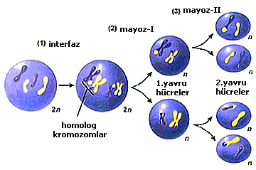

MİTOZ BÖLÜNME
Vücut hücrelerinde görülür.Olgunlaşan hücre bölünerek iki yavru hücre oluşur. Bu bölünme; profaz, metafaz, anafaz ve telofaz olmak üzere dört evrede tamamlanır.
Mitoz bölünme hücrenin çoğalmasını, yaşlanan ve yaralananların yerine yenilerinin gelmesini sağlar.
Hücre bölünmesi sırasında kromozom sayısı sabit kalır.
Çok hücreli canlılarda hücre bölünmesi ile büyüme gelişme ve ölen canlılarda ise hücre bölünmesi canlıların çoğalmasını sağlar.

MAYOZ BÖLÜNME
Bu bölünmenin esas amacı eşey hücrelerini oluşturulmasıdır. Eşey hücreleri (yumurta ve sperm) normal bir vücut hücresini taşdığı kromozom sayısının yarısını taşımaktadır. Mayoz bölünme kromozom sayısının dölden döle sabit kalmasını sağlar
Mayoz bölünme iki ana safhadan oluşur. Birinci ana safhada profaz I, metafaz I, anafaz I, ve telofaz I ; ikincisi ana safhada profaz II, metafaz II, anafaz II, ve telofaz II safhaları bulunur.

MİTOZ VE MAYOZ BÖLÜNME ARASINDAKİ FARKLAR

- Mitozda iki yavru hücre, mayozda isedört yavru hücre oluşur.
- Mitozda kardeş kromatidlerin ayrılması anafazda, mayozda ise anafaz II’ de gerçekleşir.
- Mitozda yavru hücrelerdeki kromozom sayısı ana hücredekine eşit, mayozda ise ana hücredekinin yarısı kadardır.
- Mitozda oluşan yavru hücreler birbirinin kopyası, mayozda ise genetik yapıları farklıdır.
- Mitozda vücut, mayozda ise üreme hücreleri oluşur.
- Mitoz; bir bölünmeden, mayoz ise arka arkaya iki bölünmeden oluşur.
- Mitozda oluşan hücreler uzun ömürlü, mayozda oluşan hücreler kısa ömürlüdür.
- Mitoz; büyüme ve gelişmenin olduğu her dönemde, mayoz; sadece üreme döneminde görülür.

